《安全评价报告信息公布表》
机构名称 | 重庆市安全生产科学研究有限公司 |  |  |  |  | 资质证号 |  |  |  | APJ-（渝）-001
委托单位 | 中国石油天然气股份有限公司西南油气田分公司输气管理处
项目名称 | 两佛线输气管道（江津段）涉安全隐患治理工程安全评价报告
项目类别 | □预评价 □现状评价 □验收评价 □其他
所属业务类别 |  | 陆上油气管道运输业
安全评价过程控制情况
安全评价项目管理 | 项目组组长 |  |  |  | 技术负责人 |  |  |  |  |  | 过程控制负责人
安全评价项目管理 | 蒋平 |  |  |  | 陈美宝 |  |  |  |  |  | 冯皓
编制过程 | 报告编制人 |  |  | 报告提交日期 |  |  |  | 报告审核人 |  |  |  | 报告审批人
编制过程 | 高创波 |  |  | 2023.12 |  |  |  | 段美满 |  |  |  | 徐茂
姓 名 | 认定专业 |  | 安全评价师从业识别卡/证书编号 |  |  |  |  | 注册安全工程师  注册证号 |  |  |  |  | 是否专职
蒋平 | 油气储运 |  | S011053000110202001809 |  |  |  |  |  |  |  |  |  | 是
李 伟 | 安全 |  | 1800000000201223 |  |  |  |  |  |  |  |  |  | 是
雷 楠 | 油气储运 |  | S011053000110193002251 |  |  |  |  |  |  |  |  |  | 是
刘文娟 | 仪表 |  | 1700000000201153 |  |  |  |  |  |  |  |  |  | 是
刘菊梅 | 防腐 |  | 1500000000100202 |  |  |  |  |  |  |  |  |  | 是
钟兢 | 工艺设备与控制 |  | 1700000000201054 |  |  |  |  |  |  |  |  |  | 是
张郑平 | 电气 |  | S011053000110192003137 |  |  |  |  |  |  |  |  |  | 是
项目简介 | 1）慈云阀井段：阀井东侧绕避，西侧利用原通道，改线长度1.56km；  2) 白沙印象段：迁改驾校占压段，改线长度1.50km，穿越国道2次。  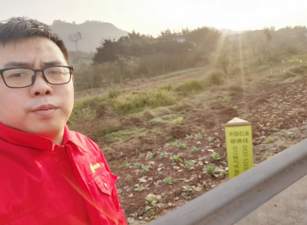
现场开展工作情况 | 勘验人员 |  | 勘验时间 |  |  |  | 勘验任务 |  | 勘验中的问题
现场开展工作情况 | 蒋平 高创波 |  | 2023.9.6 |  |  |  | 项目负责 |  | 蒋平
现场开展工作情况 |  |  |  |  |  |  | 现场勘察、资料收集 |  | 无

